Тент-шатер ПВХ 7х7м, цвет белый

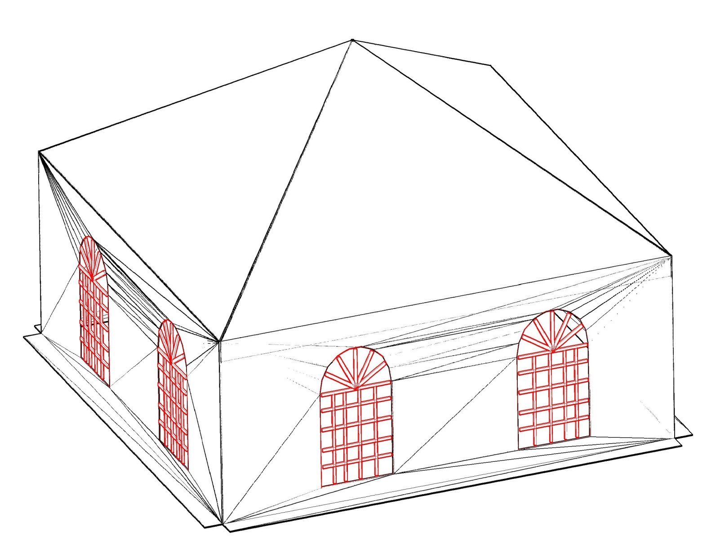

Перед установкой шатра внимательно ознакомьтесь с инструкцией!
Во время использования шатер должен быть надежно закреплен!
При неблагоприятных погодных условиях необходимо убрать шатер.

ВНИМАНИЕ!
- Установка шатра должна производиться только в соответствии с местным законодательством о временных сооружениях. Вся ответственность за исполнение законодательства ложится на владельца шатра.
- Производитель и продавец не несут ответственности за повреждения, вызванные неблагоприятными погодными условиями (ветер, дождь, ураган и т.п.)
- Настоятельно рекомендуем при установке шатра закрепить его с помощью веревок и колышек. Средства для крепления тента к земле не входят в комплектацию.
- Время от времени проверяйте надежность креплений шатра.
- Во время неблагоприятных погодных условий тент необходимо убрать.
- Тент-шатер, закрепленный неподходящим образом, может быть поднят потоком ветра и повредить рядом стоящие конструкции и предметы. В этом случае производитель и продавец не несут ответственности за принесенный ущерб.
- Конструкция тента защитит Вас только от солнечного света, небольшого дождя и снега. Не устанавливайте тент во время порывистого ветра, ливней, снежных бурь и ураганов.
- Под крышей шатра запрещено устанавливать источники открытого огня, сварочное оборудование, а также другие возможные источники возгорания.

ОБСЛУЖИВАНИЕ:
Не допускайте провисания крыши, она должна всегда быть прочно натянута. Провисание может ускорить износ полотна крыши. При скоплении на крыше воды, снега или льда, его необходимо незамедлительно убрать с помощью веника, швабры или другого неострого инструмента. Не используйте хлорсодержащие или другие абразивные чистящие вещества. Полотно крыши легко отмыть с помощью легкого мыльного раствора и губки.

Для сборки тента понадобится 2-3 человека, выбирайте день с благоприятными погодными условиями.

ПЕРЕД УСТАНОВКОЙ
Во время сборки металлического каркаса используйте защитные перчатки и очки. Элементы металлического каркаса обработаны маслянистым на ощупь антикоррозийным средством. Это средство не нанесет вреда Вашей коже, но может испачкать руки. Перед сборкой рекомендуется протереть металлические элементы губкой, смоченной в растворе теплой воды и средства для мытья посуды. Если Вы все-таки испачкали руки, просто вымойте их с мылом.
Храните весь упаковочный материал и проводите установку шатра вдали от детей. В конструкции шатра предусмотрены мелкие детали, которые при проглатывании могут привести к удушью. Устанавливайте шатер на плоской ровной поверхности. Перед упаковкой шатра для хранения, необходимо тщательно высушить полотно шатра.
При выборе места для установки следует руководствоваться следующими принципами:
- Шатер должен стоять на плоской ровной нескользкой поверхности.
- Чтобы не повредить полотно шатра, необходимо устанавливать его вдали от ветвей деревьев, проводов и строений.

УСТАНОВКА ТЕНТА
- Откройте упаковку и убедитесь в наличии всех деталей шатра. Для сборки каркаса крыши соедините коннекторы (7, 6, 5, 1) и трубы (2, 3, 4, 9), как указано на рисунке:
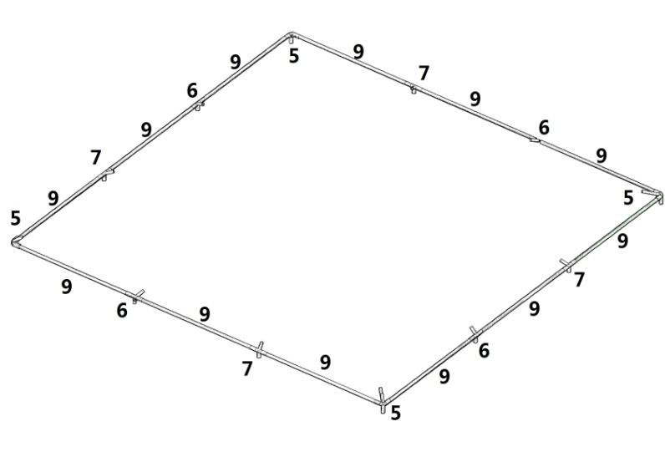
Чтобы облегчить процесс сборки, сначала разложите все трубы и коннекторы для каркаса крыши на земле и только потом соединяйте их от центра к краям. Убедитесь, что все трубы до конца вставлены в коннекторы и что все болты надежно закручены. Если труба не до конца вставлена в коннектор, каркас рамы будет больше полотна шатра и Вы не сможете надеть полотно на каркас.
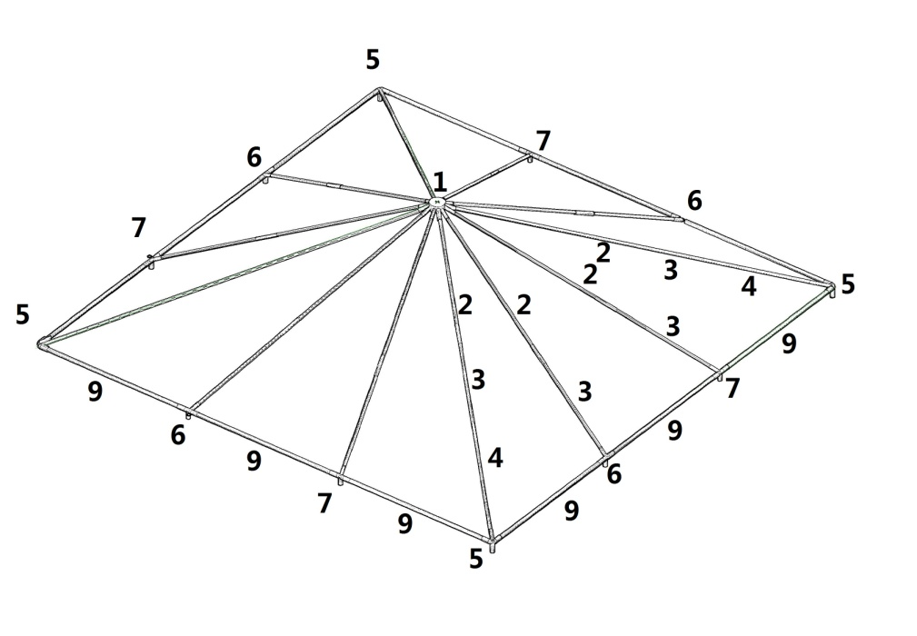
- Поместите полотно шатра на каркас крыши и закрепите его с помощью резинок. Закрепляйте резинки по очереди, начиная с расположенных напротив друг друга, это значительно облегчит натяжение полотна.
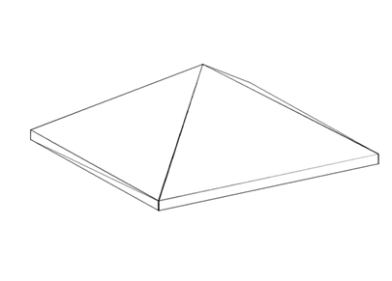
- Вставьте ножки (11) в собранный ранее каркас и поднимите тент, как показано на рисунке. Обратите внимание, в комплектацию шатра входят три троса: один короткий (530мм) и два длинных (9940мм). Закрепите один конец короткого троса в коннекторе №1. К крючку на другом конце короткого троса прикрепите длинный трос. Второй конец длинного троса вставьте в коннектор 5 и затяните его.

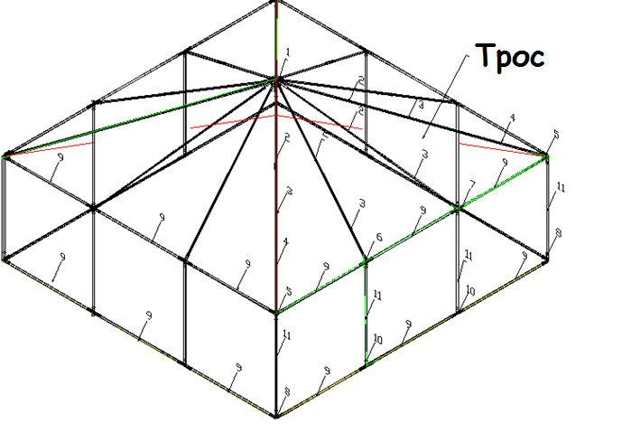

Затем закрепите тент к земле с помощью колышков. Если Вы устанавливаете шатер на асфальте, для закрепления используйте мешки с землей, ведра с водой или анкера.

- Повесьте боковые стенки и закрепите их резинками, соедините их между собой молниями и липучками, как указано на рисунке.
